//Global Visions EMAF TOUR 05/06 Programm 2

// Die Zukunft ist Jetzt ! visualisiert individuelle Betrachtungen einer scheinbar globalisierten Welt, die aber immer noch mit regionalen Eigenheiten und Spezifika überrascht wie uns CULTURAL QUARTER, MARMALADE und ON A WEDNESDAY NIGHT IN TOKYO zeigen. Aber die Zukunft, die wir aus SciFi und Orwellschen Büchern kennen, ist längst fester Bestandteil unserer heutigen Welt. FREON, SOUND OF THE MICROCLIMATES und PERPETUAL MOTION... liefern quasi den Beweis, das wir längst in der Zukunft angekommen sind.

// The Future Is Now ! visualizes individual observations of the so called „globalized world“ - if we believe in what TV and other media repeat constantly. But regional and cultural specifics and peculiarities are surprising what is proofed in CULTURAL QUARTER, MARMALADE and ON A WEDNESDAY NIGHT IN TOKYO. But the future we know from SciFi and Orwellian premonitions yet became an integral part of our world today. FREON, SOUND OF THE MICROCLIMATES and PERPETUAL MOTION... deliver the the positive proof: we have arrived in the future already.

MORNING NEWS & A SINGING BIRD - Rainbow Chun
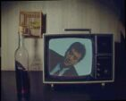

// GB 2004, DVD, 3:42
// Director, script: Rainbow Chun, Chi Kiu
// Camera / Assistant: Ivan Coleman, Rainbow Chun, Mari Yamada
// Editor: Tobias Kohl, Tolga Saygin, Rainbow Chun
// Music, sound: Doug's voice + Sound Effect (freeweb)
// Cast: Doug Fishbone as News Reporter. Real live budgie (Green)
// Distribution: Rainbow Chun

Als Re-make des Klassikers “Mein Fenster” von Zbig Rybczynski angelegt, spielt der Film in der Zukunft. Eine erfundene Geschichte innerhalb der Erzählung. Wir leben nicht mehr mit der Illusion, dass wir Sachen ändern könnten, wenn wir nur schwer genug arbeiten würden. Zu diesem Zeitpunkt wollen wir keine Revolution. Was wir wollen, existierte nicht. Es ist völlig gleichgültig, ob wir es als Tragödie oder als Komödie betrachten. Im nächsten Jahrtausend werden wir zu Hause bleiben und uns darüber unterhalten, wie normal alles schien. Es ist schwierig in einem Zeitalter zu arbeiten, in dem Geschichte ihren Finger fest auf der Vorspultaste gehalten hat - ohne Pause. Alles, was fest ist, schmilzt in eine weltweite Matrix. Eine Welt der schnellen Informationsflüsse, in der zukünftige Schocks nie aufhören. Wir müssen uns mit der ›postmenschlichen Welt‹, in der der menschliche Zustand von Wissenschaftlern generalüberholt wird, auseinander setzen. Die Vision, die nicht unbedingt in ›ideologische Etiketten‹ hinein passt.

RAINBOW CHUN, *1976 in Hongkong. Hauptsächlich in Hongkong gelebt. Schulpsychologe sagt, seit dem 6ten Lebensjahr ein ›fürchterliches Kind‹. Fiel beim Schreiben des ersten Aufsatzes durch, als sie schrieb ›ich weiß nicht, was ich schreiben soll‹. Hat nie eine Eins im Zeichnen bekommen. Hat jede Weihnachtsparty mitgemacht, war aber nie eingeladen. 17, wurde durch eine Zeitung anerkannt. Wurde am Tag davor in einen Autounfall verwickelt. 20, Großvater starb. War anderthalb Jahre lang ein Niemand. 20-21-22-23-24, arbeitete in einer Agentur; hat jede Art von Menschen kennengelernt; alle gleich. Nie gereist, bis angefangen zu arbeiten; blind bis London. Interessierte sich für Fabrica. Lost Garden an Oliviero Toscani. Freiwillige für die Vereinten Nationen in Afrika. 21 Tage gesehen und gehört. Gib mir eine lange Stille. Vier Monate Arbeit in Tokio. Freude und Verrücktheit zusammen. Bildung: 2003 - 2004 Goldsmith, University of London. Fachbereich Visuelle Kommunikation - Master in Fine-Art. (MA).

As a re-make of Zbig Rybczynski’s classic „Mein Fenster“, t he film is set in the future. An imaginary history within the story. We no longer live with the illusion that, if only we work hard enough, we could change things. At that point, we no longer want a revolution. What we want, didn't exist. It just doesn't matter whether we thought of it as tragedy or comedy. Next millenium we will stay home and talking about how ordinary everything seemed. It's difficult of working in an age in which history had its finger pressed down firmly on the fast-forward-button - with no letting up. Everything solid is melting into a world wide matrix. A world of rapid information flows where future shocks never stop. We need to deal with a ›posthuman‹ world, the reconditioning of human condition by scientists. The vision which doesn't necessarily fit ›ideological labels‹.

RAINBOW CHUN, *1976 in Hong Kong. Lived in HK mostly. School Psychologist says ›horrible child‹ since 6. Failed when wrote ›i don't know what to write‹ on the first essay class. Never got an A in Drawing class. Joined every Christmas-party but was never invited. 17, got recognised by a newspaper. Got into a car accident the day before. 20, grandfather died. Was no body for a year and a half. 20-21-22-23-24, working in agency; Met all kinds of people; All the same kind. Never travelled until work; Blind until London. Got into Fabrica. Lost Garden after Oliviero Toscani. Volunteer for United Nations in Africa. 21 days of seen and heard. Leave me a long silence. Four months work in Tokyo. A sum of joy and insane. Education: 2003-2004 Goldsmith, University of London. Visual Art Dept - Master in Fine-Art.

FREON - Mihai Grecu, Thibault Gleize
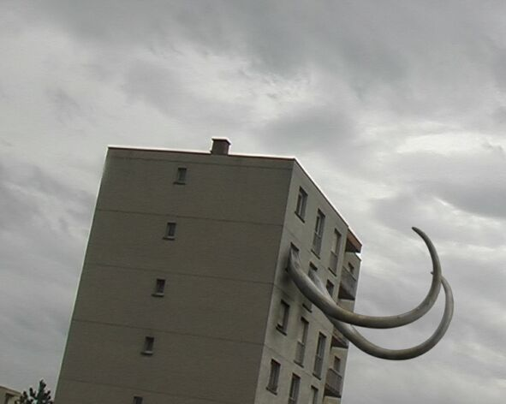

// F 2004, DVD, 7:40
// Realisation: Mihai Grecu, Thibault Gleize
// Cast: Olivier Heux, Francois Martigue, Nicolas Gruppo, G. Pernot, Yann Weissgerber a. o.
// Distribution: Mihai Grecu

›Freon‹ ist eine Reflexion über die urbane Umwelt. Es ist wie ein visuelles Gedicht aufgebaut; die enthaltenen Bilder werfen in deformierter Architektur versteckte esoterische Bedeutungen auf. Diese Architektur ist die Grundlage einer mutierten Stadt, die von mutierten Kommunikationsformen regiert wird. Das Video stellt Konzepte wie ›Sorge‹, ›Konfrontation‹, ›Energie‹, ›urbane Stämme‹ oder ›Alchemie‹ vor und verzerrt die wirklichen Abbilder der umgebenden Dinge. Es hat einen heterogenen, sequenziellen inneren Aufbau, der Wahrnehmung zu einer halluzinatorischen Suite aus traumähnlichen metaphorischen Visionen verändert.

MIHAI GRECU, *1981 in Sebes (Rumänien). Nach dem Abschluss 2003 an der University of Art and Design in Cluj-Napoca zog er nach Frankreich, wo er zur Zeit an der Ecole Supérieure des Arts Décoratifs in Straßburg studiert.
THIBAULT GLEIZE, geboren in Flavin im Süden Frankreichs. Er studierte Bildende Kunst in Arles und Strasbourg. Nach dem Abschluss 2004 an der gleichen Schule, erhielt er eine Einladung als „Artist in Residence“ nach Berlin. Er arbeitet jetzt an einem Videoprojekt in Japan.

›Freon‹ is a reflection on the urban environment. It is constructed like a visual poem; the images within cast esoteric meanings hidden in deformed architectures. These architectures are the basis of a mutated city ruled by mutated forms of communication. The video introduces concepts like ›anxiety‹, ›confrontation‹, ›energy‹ ,›urban tribes‹ or ›alchemy‹ and distorts the real image of the surrounding objects. It has a heterogeneous inner sequential organisation which transforms perception into a hallucinatory suite of dreamlike metaphorical visions.

MIHAI GRECU, *1981 in Sebes (Romania). After graduating at the University of Art and Design in Cluj-Napoca in 2003, he moved to France where he is currently studying at the Ecole Supérieure des Arts Décoratifs of Strasbourg.
THIBAULT GLEIZE, born in Flavin in the South of France. He studied Fine Arts in Arles and Strasbourg. After graduating at the same school in 2004, he has been invited as resident artist in Berlin. Now he is working on a video project in Japan. ›Freon‹ is their first collaboration.

THE SOUND OF MICROCLIMATES –Semiconductor

// GB 2004, Beta SP, 10:00
// Realisation: Semiconductor
// Distribution: Lux, London

›The Sound of Microclimates‹ gibt optische und akustische Hinweise auf ungewöhnliche Wetterentwicklungen im heutigen Paris. Die Architektur ist durchwirkt von den natürlichen Prozessen der geografischen Landschaft. Als kaum beachtete Momentaufnahmen erscheinen extreme Mikro-Klimata in städtischer Umgebung als Blick in die Zukunft und zeigen uns die unsichtbaren Stadt-Landschaften von morgen. Wie die vorübergehenden, inszenierten Veranstaltungen bei einer Weltausstellung heben die Wetter-Muster öffentliche Plätze und Architektur in der Stadt Paris hervor. Als eine Reihe von meteorologischen Beobachtungen setzen sie die Evolution des unbelebten Stadtbildes in Gang. Dabei sind jeder klimatischen Veränderung eigene akustische Frequenzen zugeordnet; die Geräusche der jeweiligen Umgebung setzen Bewegung in Gang und enthüllen die einzigartige Geschichte jedes einzelnen Ortes.

SEMICONDUCTOR, gegründet 1997, sind: RUTH JARMAN, *1973 in Fareham. Vorstandsmitglied von Lighthouse, Brighton 2002-2004, und JOSEPH GERHARDT, *1972 in Oxford, der in Brighton lebt und arbeitet. (www.semiconductorfilms.org) Semiconductors Sound Filme beschäftigen sich mit vielfältigen Prozessen digitaler Animation und bei der Gelegenheit entdecken sie unsere physikalische Welt im Fluss; Städte in Bewegung, sich bewegende Landschaften und Symsteme im Chaos. Zentrales Thema dieser Arbeiten ist die Rolle des Tons, der synchron mit dem Bild kreiert, kontrolliert und entschlüsselt wird; Unter suchungen der Resonanzen der natürlichen Ordnung von Dingen. Diese Filme werden in Galerien, auf Festivals und Biennalen weltweit gezeigt; außerdem werden sie als Surround-Soundinstallationen präsentiert. Semiconductor produzieren auch Live-Sound-Filme, die sie auf Multimedia-Festivals und –Events aufführen.

›The Sound of Microclimates‹ reveals the sights and sounds of a series of unusual weather patterns in the Paris of today. Here, architecture has become interwoven with the natural processes of the geographical landscape. Set within the unnoticed moments in time, extreme microclimates are presented as the future in city accessories, revealing the unseen urban terrains of tomorrow. Like the temporary staged events at a world fair these weather patterns hi-light public spaces and architecture within the City of Paris. They exist as a series of weather observations that animate the evolution of the inanimate urban condition. Each microclimatic intervention has its own audible frequencies, where the sound from each environment animates the movement and reveals each site's unique narrative.

SEMICONDUCTOR, founded in 1997, are: RUTH JARMAN, *1973 in Fareham, board member of Lighthouse, Brighton 2002-2004, and JOSEPH GERHARDT, *1972 in Oxford 1972, lives and works in Brighton UK. Semiconductors Sound Films are concerned with many processes of digital animation and, by way of these, reveal our physical world in flux; cities in motion, shifting landscapes and systems in chaos. Central to these works is the role of sound, which becomes synonymous with the image, as it creates, controls and deciphers it; exploring resonance, through the natural order of things. Finely crafted digital work is combined with analogue processes that tailor the nuances and randomness within computer systems as co-conspirator. Presented as fictional documentaries, these works are set in the future; histories yet to be considered. These films are screened in galleries, festivals and biennials worldwide; in addition they are presented as surround sound installations. Semiconductor also produce live Sound Film works which they perform at multi-media festivals and events. (www.semiconductorfilms.org)

COMMENT BRICOLER VOTRE RUINE A+B - Patrice Duhamel
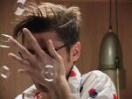

// CDN 2004, Mini DV, 19:00
// Realisation: Patrice Duhamel
// Distribution: Vidéographe Distribution

Weit unterhalb jeglichen Instinktes oder Willens involvieren sich Charaktere in relationale Prototypen in heller Aufregung oder sogar Wildheit. Ganz ohne Emotion ermöglicht deren Welt alle wirren Gedanken. Sie erfinden ihren eigenen Untergang, indem sie Beziehungsversagen reproduzieren. Sie verziehen das Gesicht, sie ziehen sich krampfhaft zusammen, sie trainieren Fliegen. Man könnte meinen, dass es entweder eine Manie oder ein Spiel sei, aber es könnte auch viel Schlimmeres bedeuten.

PATRICE DUHAMEL, *1970 in Contrecoeur. Eine Leidenschaft für Kino und das Schreiben brachte ihn dazu, in den frühen 90er Jahren Videos zu drehen, während er Visuelle Künste studierte. Seitdem ist es einer seiner Haupttätigkeiten geworden, was dazu führte, dass er eine Anzahl Videos und Installationen produzierte, manche in Zusammenarbeit mit seiner Freundin Catherine Bolduc. Patrice Duhamel hat in Frankreich, Belgien und in Toronto (YYZ Artist's Outlet) und Montreal (Galerie Clark, Centre d'exposition Circa, Espace Vidéographe) seine Werke gezeigt.

Way beneath any instinct or will, characters get involved in relational prototypes with frenzy or even fierceness. Emptied of any emotion, their world make all wanderings possible. They invent their very own ruin by reproducing relationship failure. They make faces, convulse, train flies. One would believe that is either a mania or a game but it might as well be worse.

PATRICE DUHAMEL, *1970 in Contrecoeur. He leads parallel lives in search of different things. A passion for cinema and writing led him to video in the early 90s, while studying Visual Arts in university. lt has since become one of his principal activities, Ieading him to independently produce a number of single channel video tapes and installations, some in collaboration with his friend Catherine Bolduc. Patrice Duhamel has shown publicly in France, Belgium and also in Toronto (YYZ Artist's Outlet) and Montreal (Galerie Clark, Centre d'exposition Circa, Espace Vidéographe).

WARNING PETROLEUM PIPELINE - Jan van Nuenen

// NL 2004, Beta SP, 4:45
// Realisation: Jan van Nuenen
// Distribution: Netherlands Media Art Institute - Montevideo

Eine Foto- und Videokollage in einer Schwarzweiß-Computeranimation. Eine trostlose Wüstenlandschaft verwandelt sich langsam in eine futuristische Industriewelt. Undefinierbare Maschinen verzweigen sich in komplexere Mechanismen, die einen industriellen Soundtrack produzieren, während sie sich rhythmisch bewegen.

JAN VAN NUENEN, *1978 in Gilze, NL. 1997-2002 Studium audiovisuelles Design an der Kunstakademie St. Joost in Breda, Niederlande. Nach Experimenten mit Unterhaltungsfilmen und Stopmotion-Animation vermehrt Einsatz digitaler Bild-Mani-pulationen und -kollagen. Lobende Erwähnung für ›Optimizer Customizer‹ auf dem EMAF 03.

A photo and video collage in black and white computer animation. A desolate desert landscape is slowly transforming into a futuristic industrialised world. Indefinable machines are branching off into more complex mechanisms, which are producing an industrial soundtrack while moving rhythmically.

JAN VAN NUENEN, *1978 in Gilze, NL. 1997- 2002 studies of audio-visual design at St. Joost art-academy in Breda, The Netherlands. After experiments with fiction films and stop-motion animation, digital image manipulation and collage technique. Special mention for ›Optimizer Customizer‹ at the EMAF 2003.

CULTURAL QUARTER - Mike Stubbs
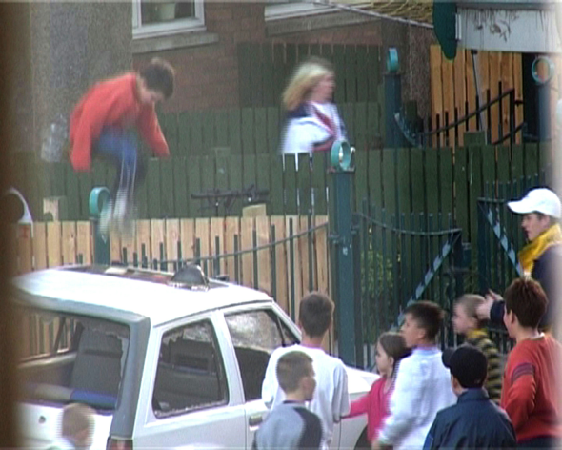

// GB 2004, DVD, 10:00
// Realisation: Mike Stubbs
// Produced by Forma
// Distribution: Forma Arts & Media

Der Film wirft einen klaren und relevanten Blick auf die tägliche urbane Wirklichkeit in einem nicht näher bestimmten britischen Vorort. Durch ein feines Gleichgewicht von Wirklichkeit und ihrer Darstellung verschieben die subtil bearbeiteten Bewegungen des Films die Perspektiven zwischen Reportage und sozialem Voyeurismus. Die Arbeit hinterfragt die Ideen des ›die und wir‹ und wie soziale Zusammenhänge, Familie und gemeinschaftliche Ethik konstruiert sind. Cultural Quarter hat mehrere Preise gewon-nen: No Budget Award, Hamburg International Short Film Festival, 2004 Zweiter Preis, International Competition, Videoex 2004 Festival, Zürich, Tom Finkelpearl and Barbara London Prizes, Echigo-Tsumari Art Triennial, Japan, 2004.

MIKE STUBBS international beauftragte künstlerische Arbeiten schließen Film, Video, Neue Medieninstallationen, Performances und Arbeit als Kurator ein. Zu den neueren Produktionen gehört die Einzelausstellung City Strapline Industries am BALTIC, Gateshead, UK, die neue Videoarbeiten [einschließlich Cultural Quarter], Fotografie, eine Webseite, gefundene Objekte und Text einschließt. Stubbs hat mehr als ein Dutzend bedeutender internationaler Preise, einschließlich vier Preise für Cultural Quarter, erhalten, erste Preise in Oberhausen und Graz (Homing YA/BFI 1995), Osnabrück (Gift, BBC2, 1996) und Locarno (Sweatlodge, 1992). 1999 lud ihn die Tate Britain, London, ein, eine Video-Retrospektive zu zeigen. Studiert hat Mike Stubbs am Cardiff Art College und am Royal College of Art, London. Zur Zeit ist er kuratorischer Manager am Australian Centre for Moving Image, Melbourne und Ehrendozent am Duncan of Jordanstone College of Art, Dundee. Seine Arbeit als Gründungsdirektor von Hull Time Based Arts brachte ihm vorher die Anerkennung als Unterstützer von neuen Medien im internationalen Kontext.

The film casts a precise and pertinent eye on a daily urban reality in an unspecified British suburb. Presenting a fine balance between reality and its representation, the film's subtly edited movements shift its perspective back and forth between reportage and a form of social voyeurism. The work questions how ideas about ›them and us‹, social coherence, family and community ethics are constructed. ›Cultural Quarter‹ has won several awards: No Budget Award, Hamburg International Short Film festival, 2004 Second Prize, International Competition, Videoex 2004 festival, Zurich, Tom Finkelpearl and Barbara London Prizes, Echigo-Tsumari Art Triennial, Japan, 2004.

MIKE STUBBS' internationally commissioned art-work encompasses film, video, new media installation, performance and curating. Recent productions include a solo exhibition at BALTIC, Gateshead, UK, titled City Strapline Industries, which featured new video works [including Cultural Quarter], photography, a web site, found objects and text. Stubbs has received more than a dozen major international awards including four prizes for Cultural Quarter, first prizes at Oberhausen and Graz (Homing YA/BFI 1995), Osnabrück (Gift, BBC2, 1996) and Locarno (Sweatlodge, 1992). In 1999, Tate Britain, London, invited him to present a video retrospective. Trained at Cardiff Art College and the Royal College of Art, London, Mike Stubbs is currently Curatorial Manager for the Australian Centre for Moving Image, Melbourne and Honorary Lecturer, Duncan of Jordanstone College of Art, Dundee. Prior to this, his work as Founding Director at Hull Time Based Arts won him recognition as a promoter of new media in an international context.

MARMALADE -Damijan Kracina, Katarina Toman


// SLO 2004, DVD, 4:00
// Realisation: Damijan Kracina, Katarina K. Toman
// Cast: Grandma Zalka, Klara Franciska, Amalia
// Distribution: Damijan Kracina

Im Video ›Marmalade oder Wie klebe ich eine Küchenfliese‹ zeigt Oma Zalka eine interessante und praktische Methode, wie sie in ihrer Küche Fliesen anklebt. Sie ist 82 und lebt in einem kleinen, alten Ort im westlichen Teil Sloweniens in der Nähe zu Italien. Sie benutzt hausgemachte Marmalade (Pflaumenmus) statt Klebers. ›Muskleber‹ ist eine alte Praktik für eine schnelle Reparatur, erfunden von schlauen and praktisch veranlagten Hausbesitzern. Im Video zeigt Zalka diese Methode ihrer Urur-enkelin Klara. Das Video psäsentiert: das Ambiente eines alten Hauses, eine traditionelle Küche, eine selbstbewusste alte Frau, ein neugieriges Kind, und eine Stimme, die aus dem Hintergrund Fragen stellt und das Rezept für die hausgemachte Marmalade erfragt.

DAMIJAN KRACINA und KATARINA K. TOMAN sind zwei unabhängige Künstler, die seit 1993 an verschiedenen Projekten zusammen arbeiten. Sie sind Mitglieder und Gründer der Künstlergruppe Provokart, die bei diversen Kunst-ereignissen und -projekten aufgetreten ist. (www.kracina.com)

In the video ›Marmalade or How to fix ceramic tile‹ grandma Zalka presents an interesting and practical technique for gluing ceramic tiles in her kitchen. She is 82 years old and she lives in the small, old village in the western part of Slovenia on the border to Italy. She uses homemade Marmalade (plum jam) instead of glue. ›Jam glue‹ is old practice for quick repair, invented by smart and practical housekeepers. In the video Zalka presents this method to her grand-grand daughter Klara. The video is presenting: ambient of an old house, traditional kitchen, self confident old woman, curious child, voice asking questions from the back of the camera and recipe for homemade marmalade.

DAMIJAN KRACINA and KATARINA K. TOMAN are two individual artists who have been working together on some pro-jects since 1993. They were members and founders of the art group Provokart, who performed several public art events and projects. (www.kracina.com)

ON A WEDNESDAY NIGHT IN TOKYO - Jan Verbeek
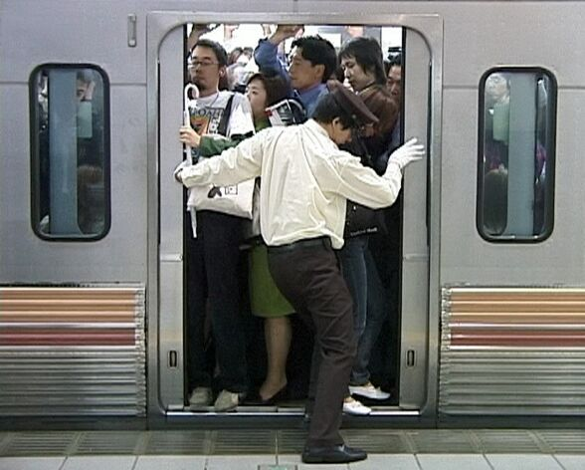

// D 2004, Mini DV, 5:35
// Realisation & Distribution: Jan Verbeek

Tokyo, 23 Uhr. Ein Bahnsteig des Shibuya Bahnhofs am Ende des Tages, Arbeiter und Studenten drängen sich in den Waggon. In einer einzigen Kameraeinstellung nimmt der Künstler die menschlichen Bemühungen auf, die Leute an Bord eines an sich schon übervollen Zuges zu bekommen, dabei bleibt der Ausdruck in ihren Gesichtern gelangweilt und uninteressiert. Eine nebensäch-liche Aktion, so scheint es, aber hier in Tokyo verändert sich der Vorgang zu einer ritualisierten Zauberschau.

JAN VERBEEK, *1966 in Bonn. 1987-89 Studium Kunstgeschichte, Germanistik, Kommunikationsforschung, Universität Bonn. 1989-96 Studium Freie Kunst bei Nan Hoover und Nam June Paik, Kunstakademie Düsseldorf. 1993 Meisterschüler von Prof. Nam June Paik. 1994 Assistent von Prof. Nan Hoover. 1994-96 Assistent von Prof. Nam June Paik. 1996 Akademiebrief mit Auszeichnung. 1996-99 Postgraduierten-Studium, Medienkunst, Kunsthochschule für Medien Köln, 1999 Diplom mit Aus-zeichnung. Freie Projekte, Entwicklung von multimedialen Bühnenbildern. (www.janverbeek.de)

Tokyo, 11pm. A platform at the Shibuya train station at the end of the day, office workers and students pile onto a subway car. In one shoot, the artist records the human activity of boarding an already full train, the expressions captured are bland and uninterest-ed, a perfunctory activity it would seem - but here in Tokyo it turns into a ritualised magic-show.

JAN VERBEEK, *1966 in Bonn. 1987-89 Studies of art history, German language and literature, communication, University, Bonn. 1989-96 Studies of Fine arts with Nan Hoover and Nam June Paik, art academy, Düsseldorf. 1993 master of Arts with Prof. Nam June Paik. 1994 Assistent to Prof. Nan Hoover. 1994-96 Assistent to Prof. Nam June Paik.1996 Degree with honours. 1996-99 Postgraduate studies in Media Arts at the Academy of Media Arts, Cologne. 1999 Diploma with honours. Freelance projects, development of Multimedia Stage Design. (www.janverbeek.de)

PERPETUAL MOTION IN THE LAND OF MILK AND HONEY - AL + AL
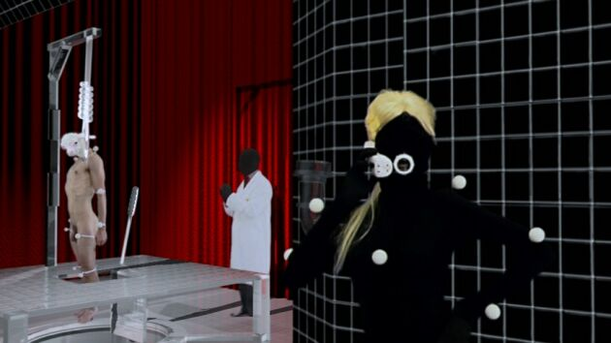

// GB 2004, DVD, 6:20
// Realisation: AL + AL
// Distribution: Acme Studios

AL and ALs Großvater ist ein pensionierter Ingenieur und Erfinder, der sein ganzes Leben auf der Suche nach dem Perpetuum Mobile verbrachte, um freie Energie für die Menschen bereitzustellen. Während eines Telefongespräches mit dem Lamm Gottes sabotiert Britney Spears diese lebenslangen Bemühungen, die physikalischen Gesetze zu brechen, um ihren eigenen Drang nach Unsterblichkeit zu befriedigen. Der Konflikt erzeugt eine Reihe alchemistischer Ereignisse, die nur eine einzige Auswirkung haben, ein Land, in dem Milch und Honig fließen.

›Eine beunruhigende, evokative Erforschung der Wissenschaft, Gottes und Energie.‹ (The Observer)

›Wenn Tarkovsky Pop Promos machen würde, würden sie sich anfühlen wie AL + ALs sehr vollendetes Live-Action Sci-fi Stück.‹ (Time Out)

›Sieht und hört sich herrlich an, mit einer Besetzung, die das Lamm Gottes und Britney Spears einschließt.‹ (The Guardian)

AL + AL. Seit dem Abschluss 2001 mit First Class Honours von der berühmten Saint Martins School of Art sind AL + AL auf einer Reise zum mysteriösen Herz der Technologie. Durch die Einrichtung eines Bluescreen Special Effects Studios im Eastend von London, haben AL + AL die Wirklichkeit durch eine Computersimulation ersetzt. Aus dieser blauen Leere heraus unter-suchen sie die Unendlichkeit und Überprüfen die politischen, psycho-sexuellen und mystischen Konsequenzen dieser Verführung. AL + AL bekamen zahlreiche Auszeichnungen vom Arts Council of England, Channel 4 television, Film London, ACAVA und Acme für ihre Arbeit. (www.ALandAL.co.uk)

AL and AL's Grandfather is a retired engineer and inventor who has been on a life time quest to create perpetual motion and supply free power for the people. During a telephone call with the Lamb of God, Britney Spears sabotages this lifelong endeavour to break the law of physics and sets in motion her own drive for infinity. The conflict produces a series of alchemical events which have only one consequence, a land flowing with milk and honey.

›A disturbing, evocative exploration of science, God and energy.‹ (The Observer)

›If Tarkovsky made pop promos, they'd feel like AL + AL's very accomplished live-action sci-fi piece.‹ (Time Out)

›Looks and sounds glorious, with a cast including the Lamb Of God and Britney Spears.‹ (The Guardian)

AL + AL. Since graduating with first class honours from the famous Saint Martins school of Art in 2001, AL and AL have embarked on a journey into the mysterious heart of technology. Building a blue screen special effects studio in the east end of London, AL and AL have substituted reality with a computer simulation. From this blue void, AL and AL probe the infinite and investigate the political, psycho
sexual and mystical consequences of this seduction. AL and AL have received numerous awards for their work from the Arts Council of England, Channel 4 television, Film London, ACAVA and Acme. (www.ALandAL.co.uk)

